Los hombres que sostuvieron Roma ante los bárbaros
Desperta Ferro Ediciones

Una obra imprescindible para profundizar en las causas de la decadencia y fin del Imperio romano –o transformación si se quiere–, un fenómeno de múltiples facetas entre las que destaca, como en toda la historia de Roma, la militar.

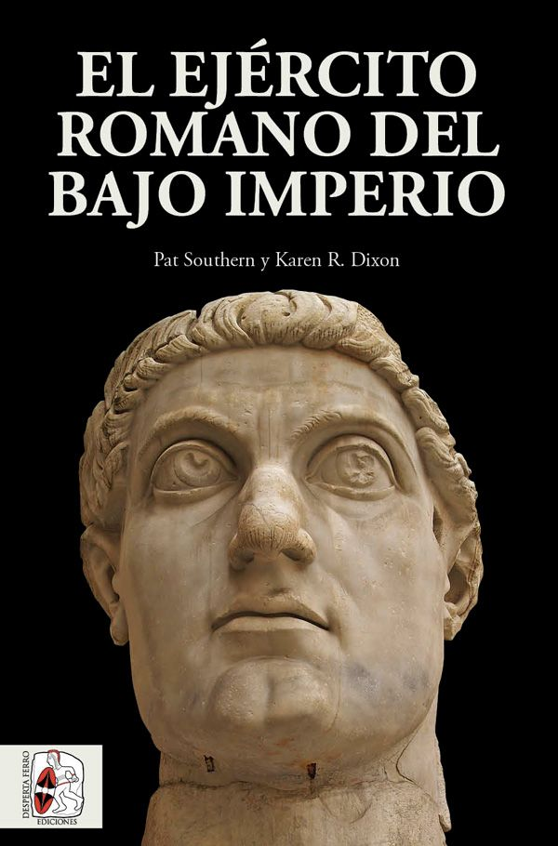
14-2-2018 – La editorial Desperta Ferro Ediciones publica El Ejército romano del Bajo Imperio, de Pat Southern y Karen Dixon.
Esta obra de Pat Southern y Karen Dixon es la mejor síntesis disponible acerca del ejército romano en los últimos siglos del Imperio, desde los tiempos de la Anarquía Militar hasta la caída del Imperio de Occidente, con una mirada a la prolongación y evolución de su sistema militar con Justiniano en Oriente. En palabras de las autoras: “El objetivo de este libro es aunar la evidencia que tenemos respecto a la historia, organización y métodos de combate del ejército […], intentando también documentar la apariencia física de los soldados desde un punto de vista arqueológico e histórico”. Como argumento central, El Ejército romano del Bajo Imperio analiza las transformaciones que la estructura del ejército experimentó entre los Severos y el siglo VI, fijándose especialmente en su resiliencia y adaptabilidad, capacidades que permitieron a Roma sobreponerse a sucesivas crisis y plantar cara a enemigos de muy diversa índole, desde los germanos de allende el limes renano a los jinetes acorazados sasánidas. En sus páginas, El Ejército romano del Bajo Imperio aborda debates tan discutidos como el impacto de la barbarización o la defensa de las fronteras y la creación de los comitatenses y limitanei. A este tronco se suman capítulos tanto relativos a los hombres que combatieron bajo las Águilas como a los recursos materiales con que contaron: reclutamiento, condiciones de servicio o moral, por una parte, y equipamiento, fortificaciones o guerra de asedio por otra. Las autoras se han basado tanto en las fuentes escritas como en iconografía y en los más recientes descubrimientos arqueológicos, algo que resulta reflejado de manera abundante en el casi un centenar de ilustraciones y fotografías con que cuenta el libro, además de mapas, cronologías y glosario.
El libro estará disponible el miércoles 28 de febrero. Pincha en este enlace para obtener más información sobre la obra y aquí para consultar nuestro Catálogo de publicaciones enero-junio 2018.
Contacto y entrevistas:
Javier Gómez Valero - Comunicación
Tel. 658 160 824 - comunicacion@despertaferro-ediciones.com

Sobre Desperta Ferro Ediciones

Desperta Ferro Ediciones es una editorial independiente fundada en 2010 por tres historiadores que decidieron hacer de su vocación, la Historia, un modo de vida y apostar por un producto cultural de calidad y en papel. Actualmente la editorial cuenta con cuatro cabeceras de revistas (Desperta Ferro Antigua y Medieval, Desperta Ferro Historia Moderna, Desperta Ferro Contemporánea y Arqueología e Historia) y desde 2015 con una línea de libros en la que han visto la luz una treintena de títulos (catálogo completo aquí). En la actualidad, Desperta Ferro Ediciones cuenta con quince profesionales en plantilla y decenas de colaboradores externos.
NOTA DE PRENSA
wwww.despertaferro-ediciones.com

www.despertaferro-ediciones.com

www.despertaferro-ediciones.com

